Муниципальное автономное дошкольное образовательное учреждение Детский сад общеразвивающего вида с приоритетным осуществлением деятельности по художественно-эстетическому развитию детей № 22 "Тополёк"
____________________________________________________________________________________________________________________
Консультация для родителей
Значение малых форм фольклора в жизни детей

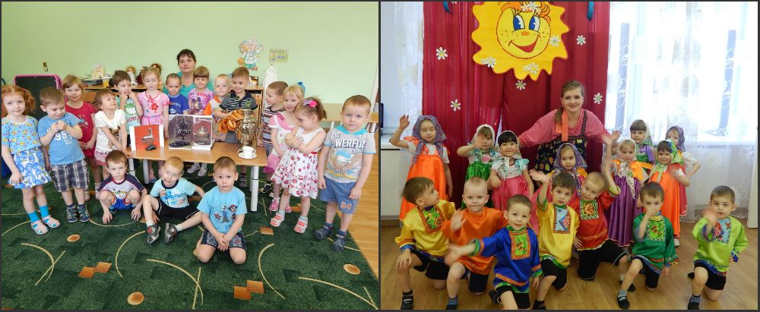
Подготовили воспитатели:
Ермолова Е.В.
Уразова С.А.

г.Бердск 2014г.
Фольклор - одно из действенных и ярких средств ее, таящий огромные дидактические возможности. Знакомство с народными произведениями обогащает чувства и речь малышей, формирует отношение к окружающему миру, играет неоценимую роль во всестороннем развитии.
Интересно исследование Л. Н. Павловой, где, в частности, показаны роль и место фольклора в современной педагогике раннего детства. Отмечается, что фольклор - действенный метод гуманизации воспитания с первых лет жизни ребенка, так как содержит множество ступеней педагогического воздействия на детей с учетом их возрастных возможностей.
Целенаправленное и систематическое использование произведений фольклора в детском саду позволит заложить фундамент психофизического благополучия ребенка, определяющий успешность его общего развития в дошкольный период детства.
Простота и мелодичность звучания потешек помогают детям запомнить их. Они начинают вводить народные потешки в свои игры - во время кормления куклы или укладывание ее спать.

Очень большое значение имеют потешки для воспитания у малышей дружелюбия, доброжелательности, чувства сопереживания. Если в группе кто-то из детей плачет, то остальные стараются успокоить, приговаривая: «Не плачь, не плачь, куплю калач».
В потешках, в которых имеется звукоподражание голосам животных и конкретно описываются их повадки, малыши улавливают доброе, гуманное отношение ко всему живому.
Увеличить запас слов помогут малые формы фольклора, в которых привлекается его внимание к предметам, животным, людям. Звучность, ритмичность, напевность, занимательность потешек привлекает детей, вызывают желание повторить, запомнить, что, в свою очередь, способствует развитию разговорной речи.
В результате общения с фольклорными произведениями ребенку передаются их настроения и чувства: радость, тревога, сожаление, грусть, нежность. Они расширяют словарный запас малыша, активизируют познавательное и умственное развитие, способствуют ознакомлению с окружающим миром, в результате чего развивается их восприимчивость и чувствительность, формируется гуманное отношение к миру.
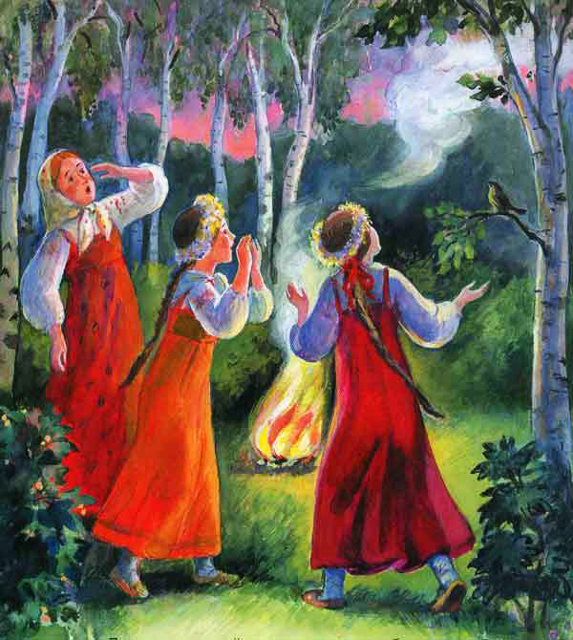
Чтение народных песенок, потешек, лепеталок сопровождаемые показом наглядного материала, более глубоко воздействует на чувства ребенка, способствуют запоминанию текста. Поможет вам и улыбка, спокойный, слегка игривый тон. Выразительная речь, эмоциональное исполнение обязательно вызовут у малыша удовольствие и радость.
Таким образом, чтение и разучивание потешек, лепеталок с детьми способствует:
1. Воспитанию любви к русскому народному фольклору.
2. Развитию памяти, активной речи ребёнка, пополнению его пассивного и активного словаря.
3. Развитию эмоциональной сферы ребёнка.
4. Всестороннему развитию личности ребёнка.

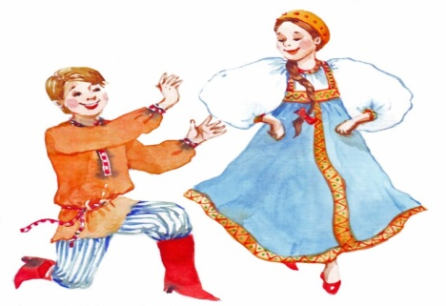
- Ножки, ножки, где вы были?
- За грибами в лес ходили.
- Что вы, ручки, работали?
- Мы грибочки собирали.
- А вы, глазки, помогали?
- Мы искали да смотрели –
Все пенёчки оглядели,
Вот и Ванюшка с грибком,
С подосиновиком!

* * *
Бежала лесочком
Лиса с кузовочком.
- А что в кузовочке?
- Лесные грибочки,
Грибочки – груздочки
Для сына, для дочки.

* * *
Пошёл котик на торжок,
Купил котик пирожок,
Пошёл котик на улочку,

Купил котик булочку.
Самому ли есть,
Либо Бореньке снесть?
- Я и сам укушу,
Да и Бореньке снесу.

* * *

Чики, чики, кички,
Берёзовы лычки!
Летели две птички,
Собой невелички.
Как они летели,
Все люди глядели.
Как они садились,
Все люди дивились.

* * *

Барашеньки
Крутороженьки
По лесам ходили,
По дворам бродили,
В скрипочку играли,
Ваню потешали.
А совища из лесища

Глазищами хлоп-хлоп!
А козлище из хлевища
Ножищами топ-топ!

* * *

Наш козёл Стрекозёл
То-то умный был:
Он и по воду ходил,
Он и тесто месил,
Он и печку топил,
Творогом лепёшки смазывал,
Песни пел и сказки сказывал,
Песни, сказки, небылицы, небывальщины,
Небывальщины да неслыхальщины.

* * *

Тень, тень, потетень,
В огороде-то плетень.
В избе печка топится,
Бабушка торопится:
Она репу печёт,
По тарелочкам кладёт.
Кот к тарелке – скок!
Себе нос обжёг.

* * *
Наши уточки с утра –
Кря-кря-кря! Кря-кря-кря!
Наши гуси у пруда –
Га-га-га! Га-га-га!
А индюк среди двора –
Бал-бал-бал! Балды-балда!
Наши гуленьки вверху –
Грру-груу-у, грру-у, грру-у!
Наши курочки в окно –
Кко-кко-кко! Ко-ко-ко-ко!
А как Петя-петушок
Ранним-рано поутру
Нам споёт ку-ка-ре-ку!

* * *
Сидит белка на тележке,
Продаёт она орешки:
Лисичке-сестричке,
Воробью, синичке,
Мишке толстопятому,
Заиньке усатому.
Кому в платок,
Кому в зобок,
Кому в лапочку.

* * *
Сидит, сидит зайка,
Сидит зайка серый
Под кустом, под кустом.
Охотнички едут,
Едут, скачут в поле
Во пустом, во пустом.
Сидит, сидит зайка,
Сидит зайка белый,
Ушки жмёт, ушки жмёт.
Охотнички едут,
Едут-скачут в поле
Вмимолёт, вмимолёт.
- Вы, охотнички, скачите,
На мой хвостик поглядите:
Я не ваш,
Я ушёл.
Вы, охотнички, скачите,
Меня, зайку, не ищите!
Я не ваш,
Я ушёл.

* * *

Сегодня день целый
Все звери у дела:

Лисичка-сестричка
Шубку подшивает,
Сер медведь,
Старый дед,
Сапог подбивает,
А сорока-белобока
Мушек отгоняет.
Медведица Маша
Варит детям кашу.

* * *

Зайчиха под ёлкой
Метёт метёлкой.
Кошка лыки дерёт,
Коту лапотки плетёт.
По болоту босиком
Кулик ходит с посошком.

* * *

Божья коровка,
Чёрная головка,
Лети-лети за море.
Там тепленько,
Здесь холоденько.

* * *

Дед хотел уху сварить,
Дед пошёл ершей ловить,
А за дедом кот Лаврентий,
За котом петух Терентий.
Тащат удочки
Вдоль по улочке.
Деду одному невмочь.
Надо старому помочь.

* * *

- Курочка-рябушечка,
Куда ты пошла?
- На речку.
- Курочка-рябушечка,
Зачем ты пошла?
- За водичкой.
- Курочка-рябушечка,
Зачем тебе водичка?
- Цыпляток поить.
- Курочка-рябушечка,
Как цыплятки просят пить?
- Пи-пи-пи, пи-пи-пи!

